Купавка.
- Необходимые материалы и инструменты: фоамиран (зелёный, оранжевый), проволока, креплента (гофробумага), зубочистка, клеевой пистолет, гожницы, утюг.
- Вырезаем детали венчиков. Венчик А- 1 деталь, венчик Б – 1 деталь, венчик В – 2 детали, лист – 2-3 детали. | 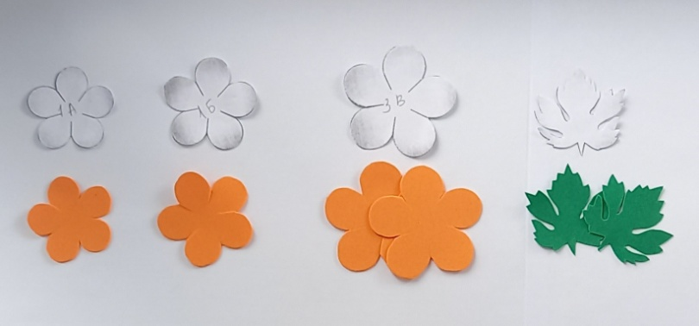
- С помощью утюга нагреваем детали и формируем форму венчиков. Венчик А закрываем, венчик Б более раскрытой формы, венчики В просто нагреваем. | 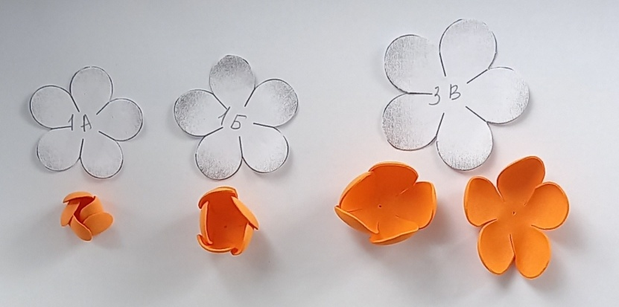
- С помощью крепленты (гофрированной бумага) выполняем обкручивание проволоки-стебелька. | 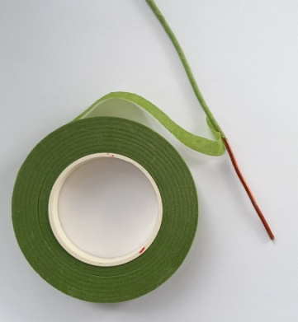
- Собираем цветок: на стебелёк нанизываем венчик Б, затем сверху приклеиваем на клей венчик А. | 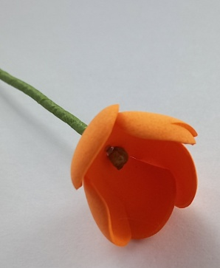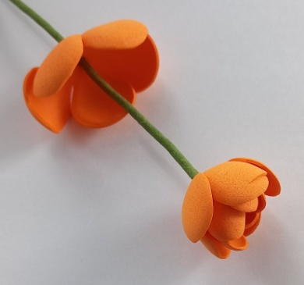
- Снизу на стебелёк нанизываем венчик В (более закрытый) и подклеиваем, затем точно также второй венчик В. | 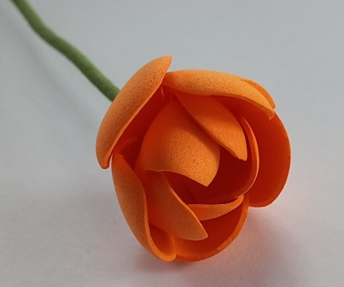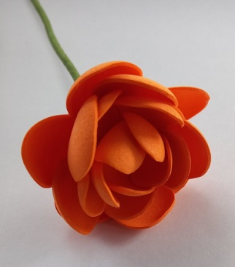
- На заготовке листа рисуем прожилки зубочисткой или выполняем их на молде. | 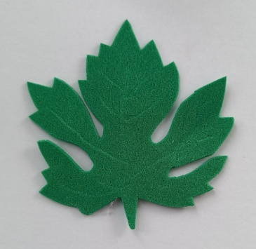
- Приклеиваем листья к стеблю цветка.  Цветок готов! | 